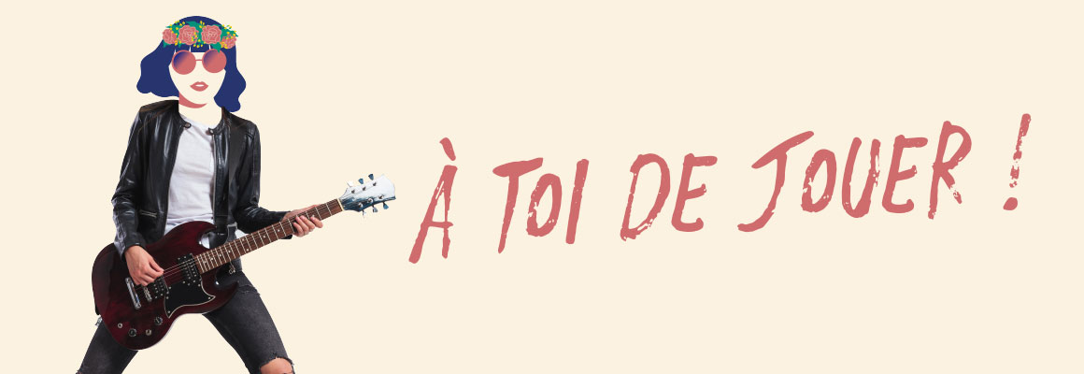
AUTORISATION PARENTALE
PARTICIPATION AU TREMPLIN MUSICAL « A TOI DE JOUER »
DANS LE CADRE DU FESTIVAL JARDIN SONORE

Je soussigné(e) Mr / Mme : …………………………………………...............................................
Adresse : …………………………………………………………………………………………………
…………………………………………………………......................................................................
Tel. fixe : ………….. Tel. portable : ……………..
Filiation :
o Père
o Mère
o Tuteur

Autorise mon enfant : …………………
à participer, en tant qu’artiste du groupe : ………………
Au tremplin musical « A TOI DE JOUER », tel qu’il est décrit dans le cadre du règlement
et du formulaire d’inscription.

En cas d’accident ou de maladie dans le cadre du tremplin, j’atteste être couvert par une
assurance responsabilité civile dont l’agence est : ………………………………….
et le n° de police est : …………………………………….

Je reconnais avoir pris connaissance du règlement et des conditions d’inscription et
je déclare sur l’honneur l’authenticité des informations portées sur ce document.

Fait à ........................................................,
Le ............................................................,

Signature du responsable légal :

